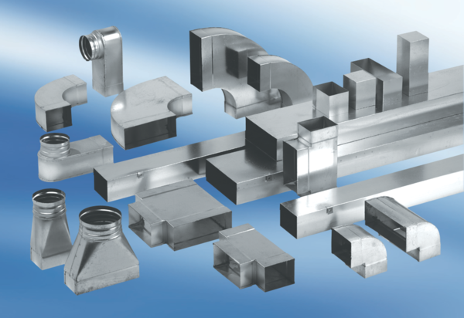45°-os vízszintes elágazó AZ45H80/200/80/200Csomagolási egység: 1 darabVálaszték: K
Termékszám: 0055.0744Gyártó: MAICO

